Réconciliation - Jeunes

Quelques petites animations pour parler du pardon avec les jeunes (tirées des différentes pistes de frat du Choose Life depuis 2010.)

- Jeu des obstacles :
Les animateurs prévoient un parcours (avec chaises et tables de la classe) que les jeunes doivent traverser sans toucher le sol. S’ils touchent le sol, ils recommencent depuis le début. (Comparaison avec un jeu vidéo où l’on doit chaque fois recommencer). Si les jeunes veulent s’entraider, il faut les laisser faire mais ne pas leur proposer cette possibilité pour voir comment ils réagissent.
Questions pour introduire le débat :
- Est-ce que j’ai eu des difficultés à effectuer ce parcours ?
- Est-ce que les autres ont de l’importance pour moi dans ma vie ?
- Est-ce que dans ma vie, j’ai aussi des obstacles devant moi ?
- Est-ce que j’arrive à passer au-dessus des obstacles ?
- Est-ce que si je trébuche dans ma vie, je dois recommencer depuis le début ? Comment se relever ? Est-ce que Dieu peut m’aider par l’intermédiaire du pardon ?
- Est-ce que tu éprouves de la joie après avoir surmonté ces obstacles ?
- Est-ce que tu vois une espérance dans cette traversée ?

- Mise en situation de scènes de dispute et voir s’ils sont capable de pardonner: Jouer les situations. Prendre les situations les plus proches des centres d’intérêts des jeunes en fonction de l’âge
- Tu apprends que ton mec/copine sort avec ta meilleure amie/ ton meilleur ami.
- Tu as l’impression que tes parents aiment plus ton frère que toi parce qu’il a reçu un plus gros cadeau que toi à son anniversaire
- Ta meilleure amie / ton meilleur ami a publié des photos de toi sur facebook alors que tu ne voulais pas.
- Tu es l’ainé de la famille et tu te fais toujours plus grondé que tes frères et sœurs.

- Course relais du pardon : chacun réfléchit à une situation où il voudrait exprimer son pardon. On se passe ainsi le pardon dans le groupe comme on se passe le témoin. EX : A demande à B pardon pour ce qu’il a fait à quelqu’un d’autre. B accepte le pardon et ensuite exprime son pardon à C, … Ce moment peut aider les jeunes à mettre des mots pour demander pardon.

- Pardon témoignage : (Extrait de « tu peux croire à l’amour ! ») Lecture et partage.
Notre fils Louis de 17 ans s’est fait racketter dans le métro, assez violemment, en pleine journée, par trois jeunes très agressifs qui lui ont volé son portefeuille, sa montre, son mobile, sa veste. Il est rentré furieux et révolté. Après avoir porté plainte au commissariat, nous lui avons dit : « Que vas-tu faire maintenant ? » « Les retrouver et leur casser la gueule ! » Inutile de parler de pardon… Après quelques semaines, nous lui avons tout de même suggéré d’envisager le pardon. Mais il nous a répondu : « Impossible, je les hais… » Nous lui répondons : « Le pardon est-il sentiment ou volonté de vouloir le bien de l’autre par-delà le mal qu’il nous a fait, même si on ne l’aime pas ? » Silence… Plusieurs semaines passent et un de ses copains lui propose de venir donner un coup de main dans une structure de soutien scolaire d’un quartier défavorisé de la ville. Il accepte et finit par s’y investir pour plus qu’un coup de main. Et dernièrement, il nous dit : « Eh, les parents ! Vous vous souvenez de votre idée de pardon ? Je me demande si je n’y suis pas arrivé, finalement : car tous ces petits que je vois sont des futurs loubards si on ne s’en occupe pas. Peut-être qu’en leur faisant du bien, je pardonne à leurs frères ? »
- Penses-tu que Louis a pardonné? Pourquoi?
- « Le pardon est-il sentiment ou volonté de vouloir le bien de l’autre par-delà le mal qu’il nous a fait, même si on ne l’aime pas ? » qu’en penses-tu ?
- Est-ce qu’il t’est déjà arrivé de vivre cela ?

Certaines animations peuvent être faites en groupe pour préparer la soirée de réconciliation :

- Ecrit sur le sable gravé dans la pierre :
Lire le texte :
C’est histoire de deux amis qui marchaient dans le désert A un moment, ils se disputèrent et l’un des deux donna une gifle à l’autre. Ce dernier, endolori écrivit dans le sable : « Aujourd’hui mon meilleur ami m’a donné une gifle »
Ils continuèrent à marcher puis trouvèrent une oasis où ils décidèrent de se baigner. Mais celui qui avait été giflé manqua de se noyer et son ami le sauva. Quand il se fut repris, il écrivit sur une pierre : «Aujourd’hui mon meilleur ami m’a sauvé la vie ». . .
Celui qui avait donné la gifle et avait sauvé son ami lui demanda : « Quand je t’ai blessé, tu as écrit sur le sable et maintenant tu as écrit sur la pierre. Pourquoi ? »
L’autre ami répondit : « Quand quelqu’un nous blesse, nous devons l’écrire dans le sable, car les vents du pardon peuvent l’effacer. Mais quand quelqu’un fait quelque chose de bien pour nous, nous devons le graver dans la pierre, car aucun vent ne peut l’effacer »

Inviter chaque jeune à penser à une personne qui l’a blessé et à qui il n’arrive pas à pardonner. Lorsqu’il a trouvé, chaque jeune peut s’avancer à son tour et tracer une croix qui symbolise cette personne dans le bac de sable. Ce bac de sable peut être placé dans le coin prière. L’animateur invite le groupe à chaque fois qu’un jeune se lève à prier tout spécialement pour celui-ci :« Seigneur, nous te confions … »
Il faut vraiment insister sur le fait que chaque jeune peut garder personnel sa blessure !
Ensuite, inviter chaque jeune à écrire sur une pierre un sentiment positif qu’une personne lui a apporté (exemple : la paix, un sourire…). Lorsque cela sera fait, chaque jeune peut placer sa pierre dans le bac de sable. Ces pierres, qui symbolisent les joies que nous avons reçues, vont effacer les traces dans le sable. Ce n’est pas pour autant que les blessures partent, mais cela nous montre que les joies nous aident à avancer malgré les blessures.
- Les bacs de sable seront amenés pour la soirée de réconciliation et chaque jeune sera invité à reprendre une pierre qui n’est pas la sienne.

- Ecrire sur une bougie un mot qui représente l’espérance ou en rapport avec l’espérance (les animateurs sont invités à faire cette démarche également). Les bougies seront ensuite disposées dans la salle durant la réconciliation. Chaque jeune pourra aller en cherche une et repartir avec ce petit mot d’espérance.

- Pliage de fleurs : préparer des fleurs pour mettre sur l’eau dans une vasque pendant la soirée de réconciliation.
Répondre à la question « Mon espoir pour le Royaume c’est… Noter alors sur la fleur (au bic) quel serait mon espoir pour le Royaume.
Ils viennent déposer en groupe leurs fleurs dans une bassine d’eau qui sera dans la grande salle ou dans un bac à côté pour ne pas surcharger. La fleure plier s’ouvre lorsqu’elle est posée sur l’eau. Chaque jeune pourra durant la réconciliation prendre une fleur qui n’est pas la sienne et repartir avec un message d’espoir.
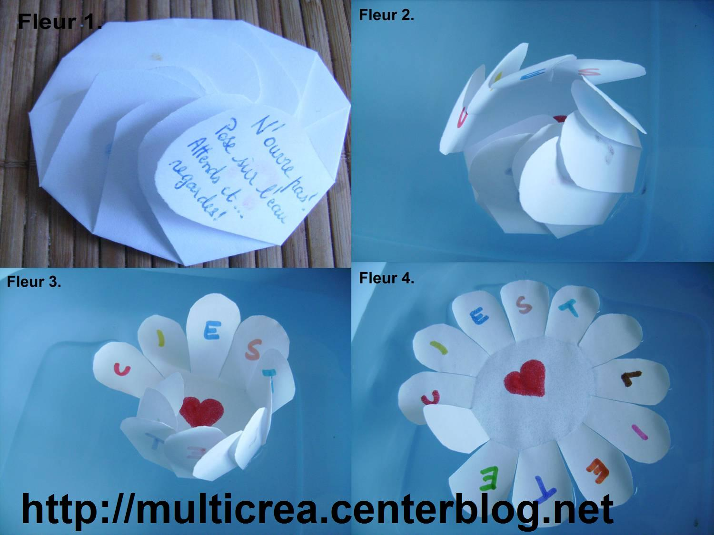

- Chaîne d’amour : Chacun reçoit deux bandes (environ 4cm su 20) de papier de couleur et inscrit dessus des noms de personnes à qui il aimerait demander pardon pour quelque chose ou une intention de pardon. On enroule ensuite les bandes les unes dans les autres (avec agrafeuse) pour faire des maillons de chaîne. Puis les chaînes seront attacher les unes aux autres durant la réconciliation pour faire une immense chaîne d'amour qui nous relie à Dieu.

Quelques idées de démarche durant la soirée de réconciliation :
- Aller rencontrer un prêtre. (Le jeune peut recevoir un pain parole avec une parole qui rappelle l’amour de Dieu pour lui, ou une bougie qu’il peut ensuite déposer près d’une icône, d’une croix ou autres, …) On demande pardon au Seigneur, on lui confie à travers le prêtre ce qui nous pèse.

- Aller rencontrer un écoute-prière. (Le jeune peut recevoir un pain parole avec une parole qui rappelle l’amour de Dieu pour lui.)
On demande de nous aider à prier le Seigneur. A confier ce qui nous pèse. On pose les questions que l’on peut avoir sur la confession ou autre.

- Les jeunes peuvent aller se recueillir et prier dans un coin prière avec icône plus reculé et pas dans la grande salle.

- Ecris : Des feuilles et des Bic sont à disposition des jeunes. Ils sont invités à y écrire ce qui leur pèse. Tous leurs fardeaux. Ce qui les empêche de se laisser aimer de Dieu.
Devant la croix il y a des pierres que les jeunes peuvent emballer dans leur papier (vierge ou non) et la déposer dans un panier au pied de la croix. On remet ce qui nous pèse au Seigneur.
Ou
Le jeune qui le désire a la possibilité d’écrire une lettre à Dieu et de la déposer dans une boite en forme de cœur ou en forme de boite aux lettres géante.
- La croix :
Mettre une grande croix de saint François (comme à Taizé). Les jeunes qui le désirent peuvent s’approcher de la croix et déposer au pied de Jésus leur demande de pardon, ce qu’ils portent de difficiles, comme la pécheresse qui se penche sur les pieds de Jésus pour demander pardon. Des paniers de paroles sont disposés des deux côtés de la croix et les jeunes peuvent repartir avec une parole de Dieu.
- La démarche de l’eau :
Les jeunes qui le désirent peuvent aller tremper leur pouce dans le puits d’amour de Dieu pour aller bénir une personne de la salle (soit quelqu’un qu’ils ont blessés et à qui ils veulent demander pardon, soit quelqu’un qu’ils ont envie de bénir, soit si la personne qu’ils ont envie de bénir n’est pas dans la salle ils peuvent prendre de l’eau du puits et le verser dans un autre récipient.

- Des planches et de la pâte à modelé peuvent être à disposition également durant la réconciliation pour les jeunes qui le désire. Ils pourront modeler une chose pour lequel ils voudraient demander pardon ou exprimer leur ressenti. Ils pourront alors déposer leur terre modelée près de la croix.

